福建省轻工工艺品进出口商会 福建省陶瓷树脂工艺品出口基地商会
信 息 简 报
2014年第15期 (总第73期) 2014年07月04日

【商会动态】
福建省轻工工艺品进出口商会第四次会员代表大会
福建省陶瓷树脂工艺品出口基地商会第二次会员代表大会
暨海西家居文化创意产业战略合作框架协议签约仪式
活动剪影

2014年6月28日下午，福建省轻工工艺品进出口商会第四次、福建省陶瓷树脂工艺品出口基地商会第二次会员代表大会暨海西家居文化创意产业战略合作框架协议签约仪式在泉州湖美大酒店东煌厅胜利召开。会议审议通过了上一届理事会和监事会工作报告，公布了新一届理事会和监事会选举结果，审议通过了《关于组建发展决策委员会的决议》，表决通过了《关于商会会费标准的决议》，并举行了海西家居文化创意产业战略合作框架协议签约仪式。
福建省商务厅陈少和副厅长、福建省经济社团联合会夏玉瑚执行副会长等领导出席了会议并发表讲话。泉州市外经贸局刘明亮局长、泉州市文改办许旭明主任、泉州市经贸委王春阳副书记、泉州市丰泽区城东街道党工委林松姿副书记等政府有关部门领导到会指导。简爱家居股份有限公司罗辑俐执行董事、国际名家具（东莞）俱乐部方润中副秘书长、中国美术学院陈设艺术项目研修中心王笑野主任，以及来自福建、广东、浙江等地的二十多家行业（商）协会代表和本商会协作单位代表等应邀出席了会议。
本次活动剪影如下：
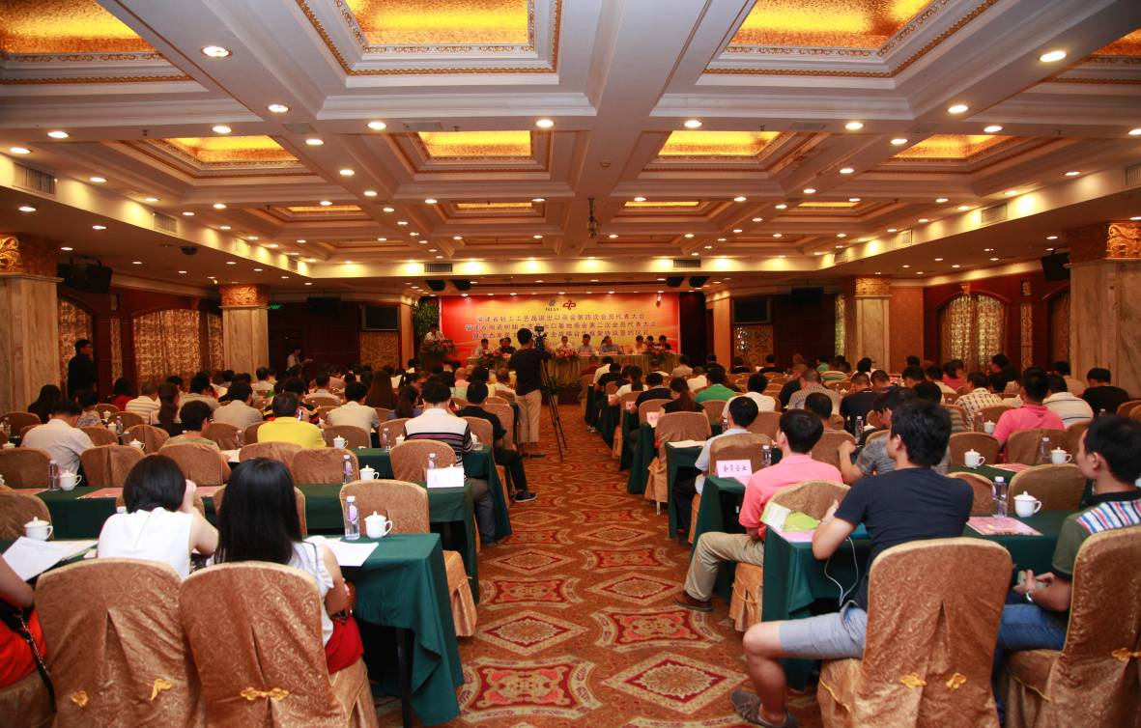
会员大会现场。
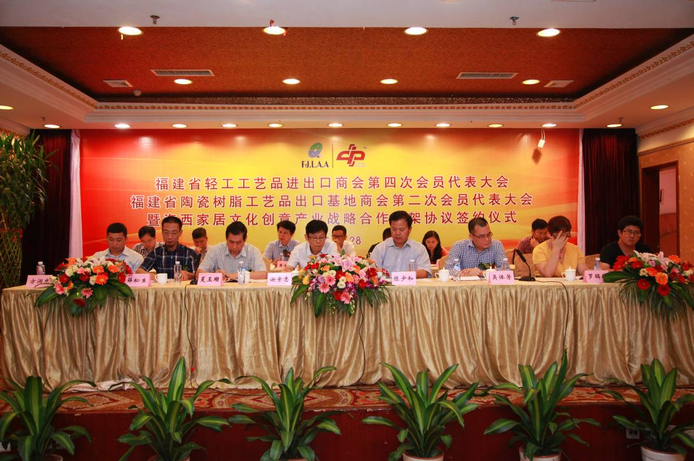
在主席台就座的领导和嘉宾。
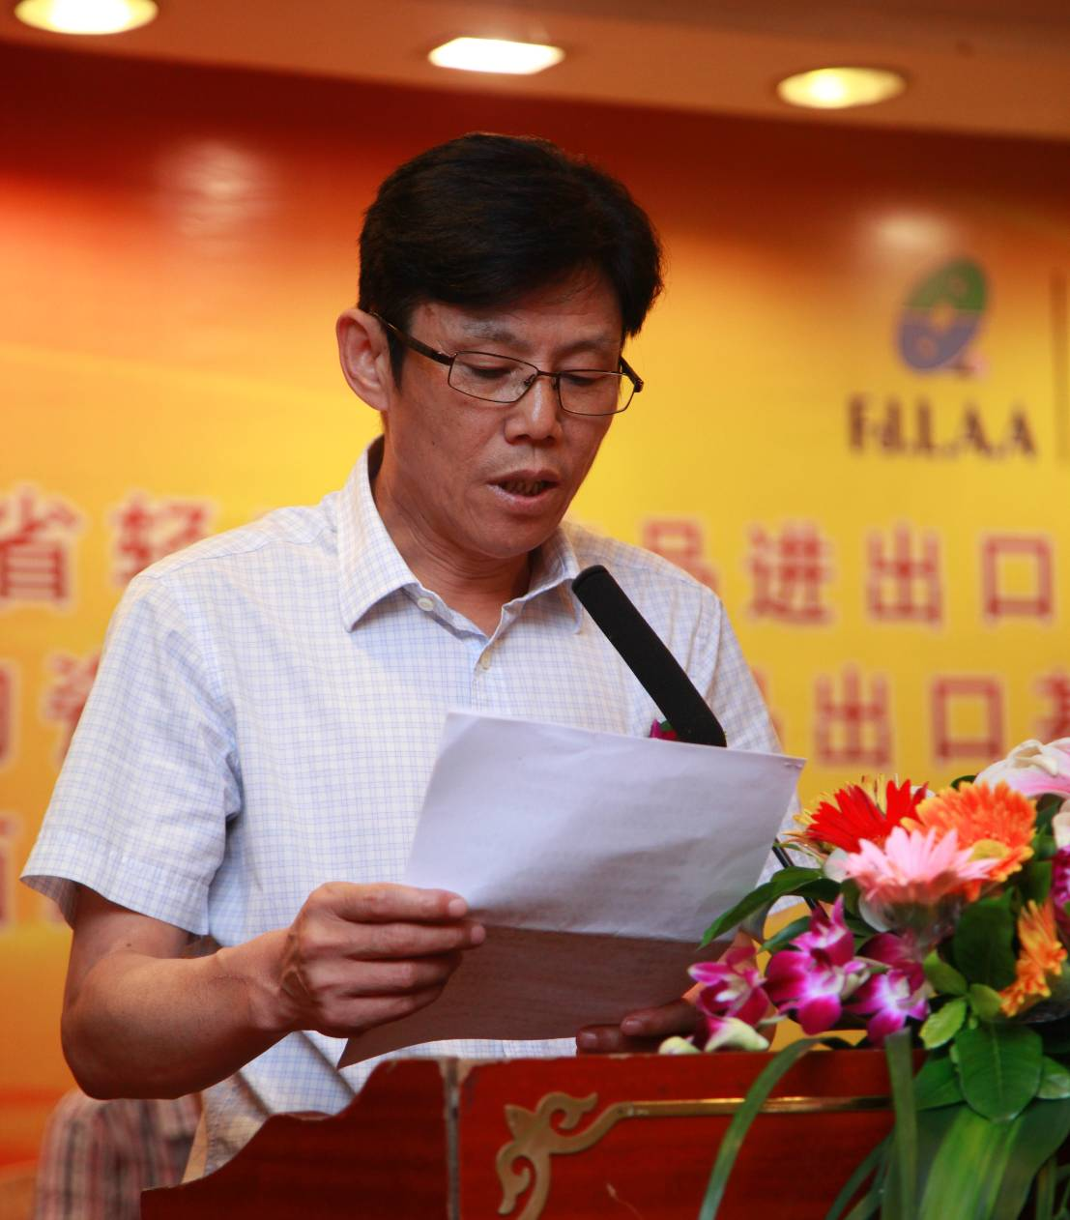
商会上一任理事长、轻工商会永远荣誉理事长谢景志先生致开幕辞。
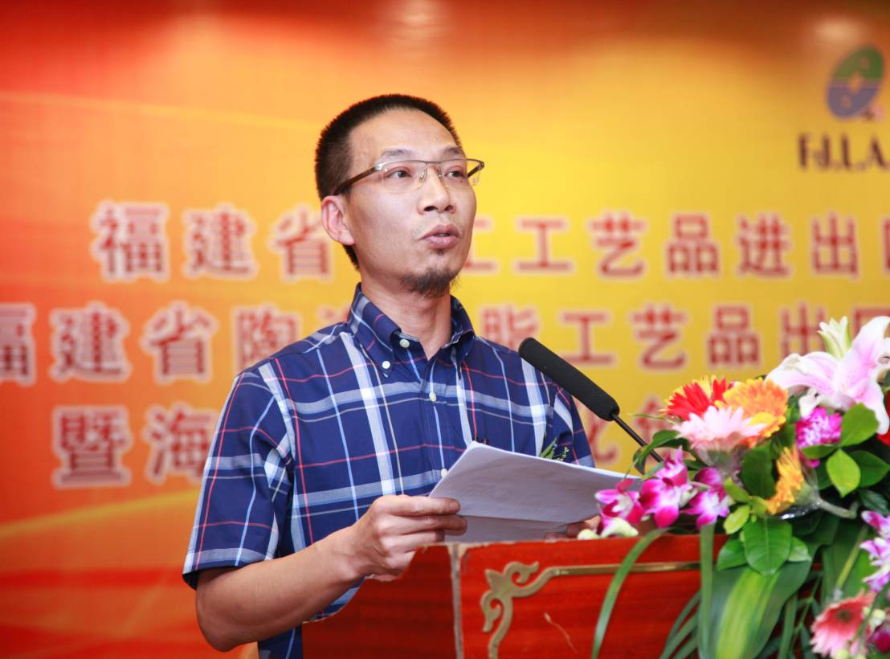
商会上一届常务副理事长、福建省陶瓷树脂工艺品出口基地商会本届新任理事长薛松生先生在做《上一届理事会工作报告》。
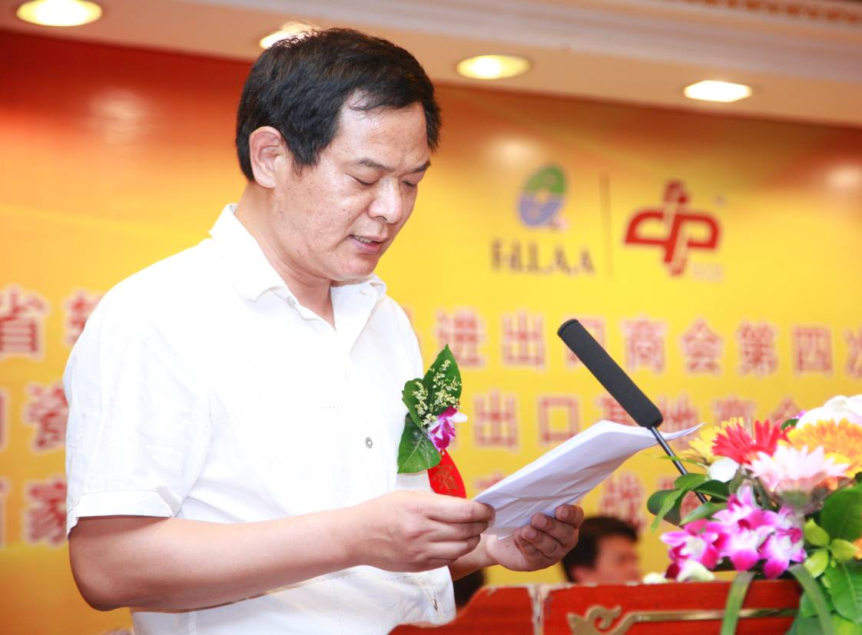
商会上一届监事长陈金煌先生在做《上一届监事会工作报告》
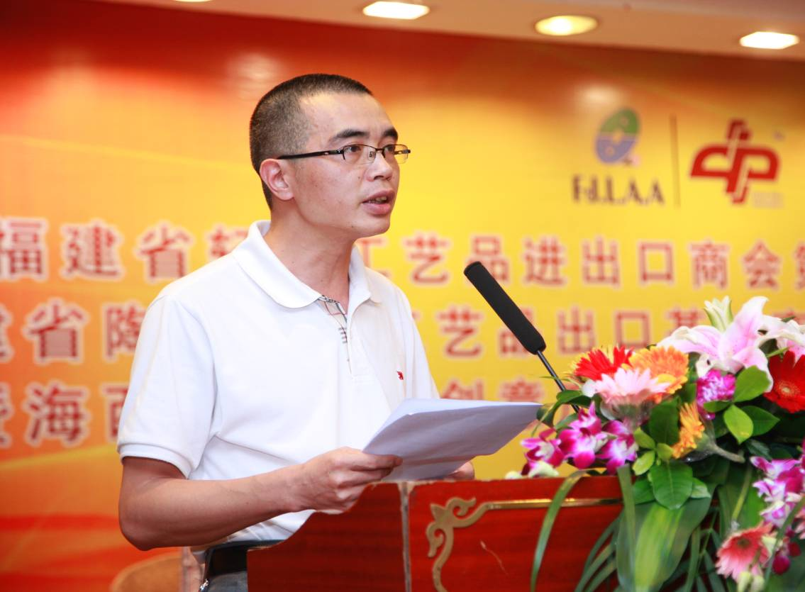
商会会计曾德意先生在做《商会上一届财务工作报告》。
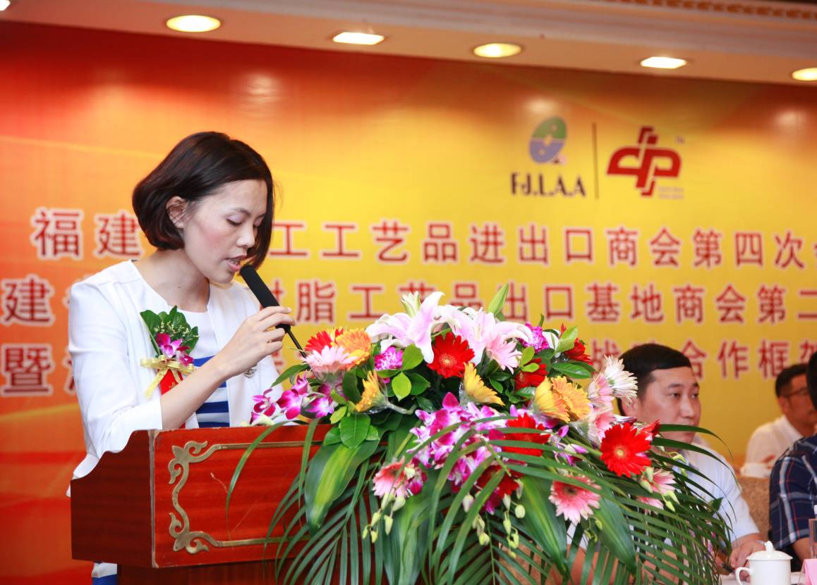
商会副秘书长庄梅英小姐向大会公布本次换届选举结果。

本次换届共选举产生理事单位75家，监事单位7家。选举理事长会议成员25名。其中，福建德艺集团股份有限公司董事长吴体芳当选为福建省轻工工艺品进出口商会理事长，德事利实业有限公司总经理薛松生当选为福建省陶瓷树脂工艺品出口基地商会理事长。泉州南洋艺品有限公司董事长李朝阳、泉州金恒艺品有限公司总经理陈金煌、福建省佳美集团公司总经理陈志翰、福建省德化县五洲陶瓷有限公司董事长郭建洲、福建省德化臻峰陶瓷有限公司总经理李志毅、 厦门南威工艺品有限公司董事长黄金苗、厦门市雅美工艺实业有限公司总经理高晓琳、福州德雅莎华家居饰品有限公司总经理陈伟铭等当选为商会常务副理事长。厦门市立方艺品有限公司董事长高力永当选为监事长，泉州顺通艺品有限公司董事长江志坚、福建省德化东盛陶瓷有限公司董事长林东星当选为副监事长。黄健民和庄梅英继续被商会聘为秘书长和副秘书长。
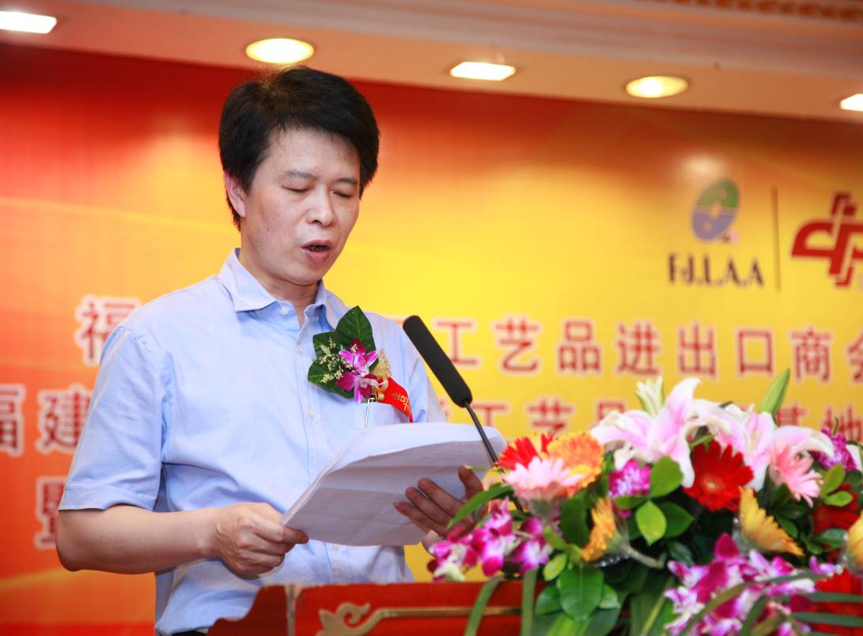
黄金苗常务副理事长向大会宣读《关于组建发展决策委员会的决议》。
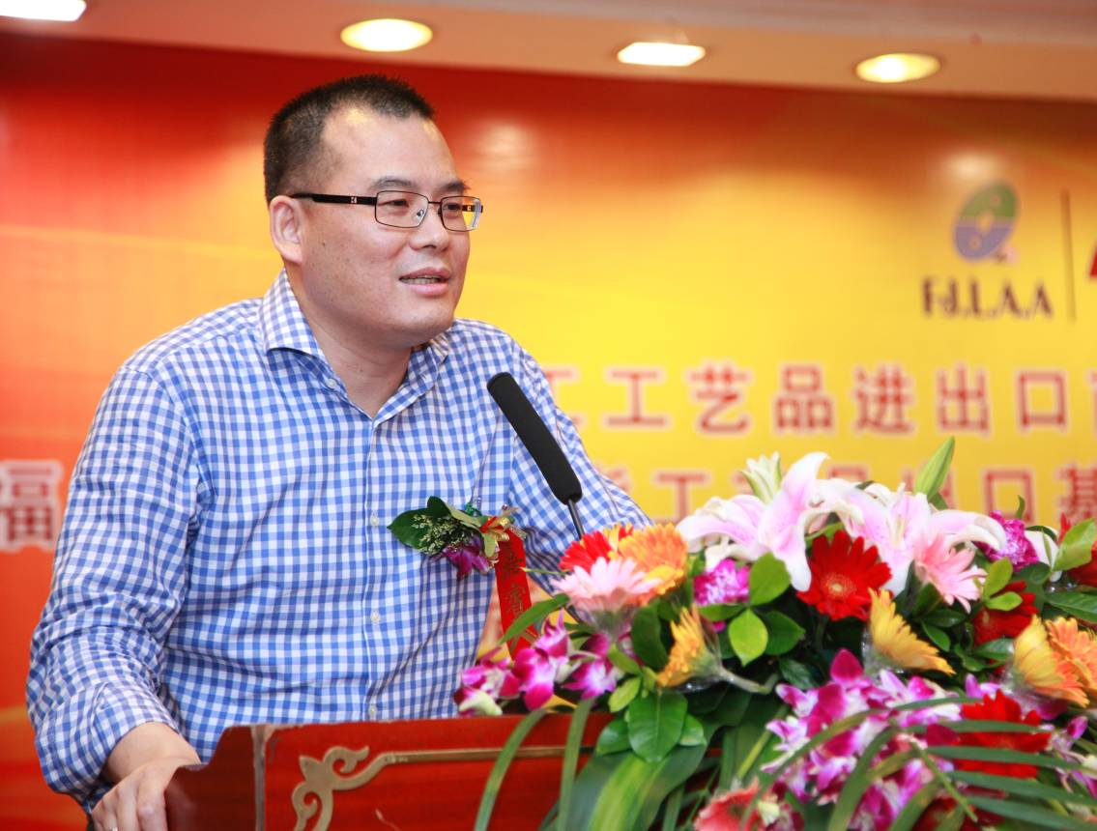
福建省轻工工艺品进出口商会新任理事长吴体芳先生发表就职讲话。
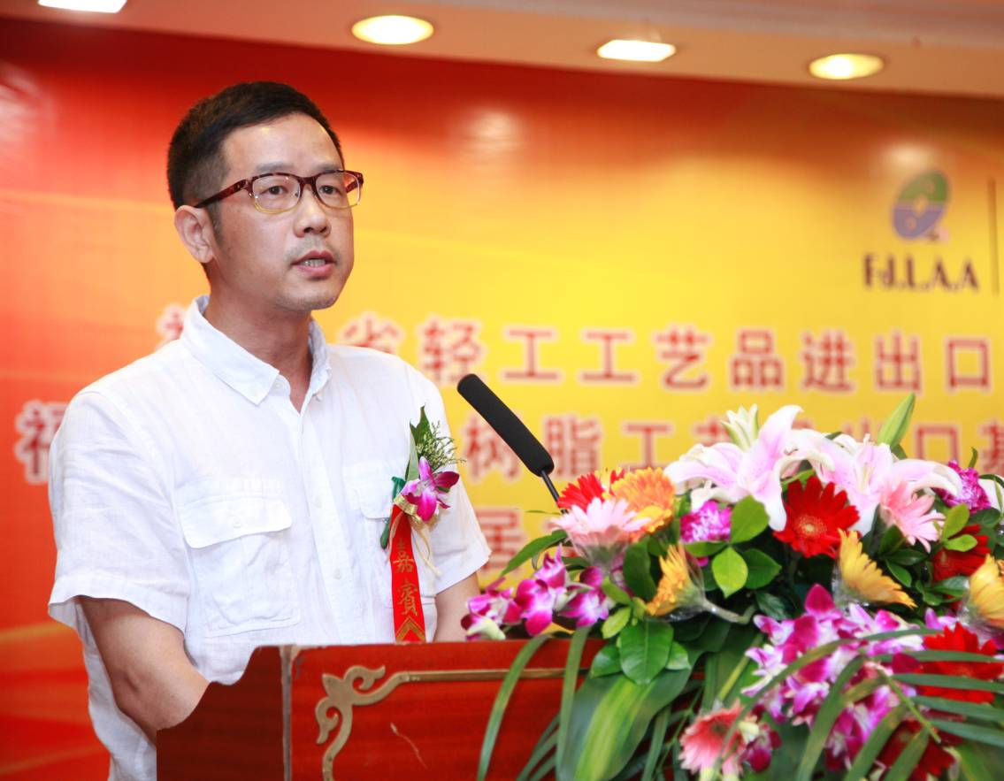
新当选的监事长高力永先生发表就职讲话。
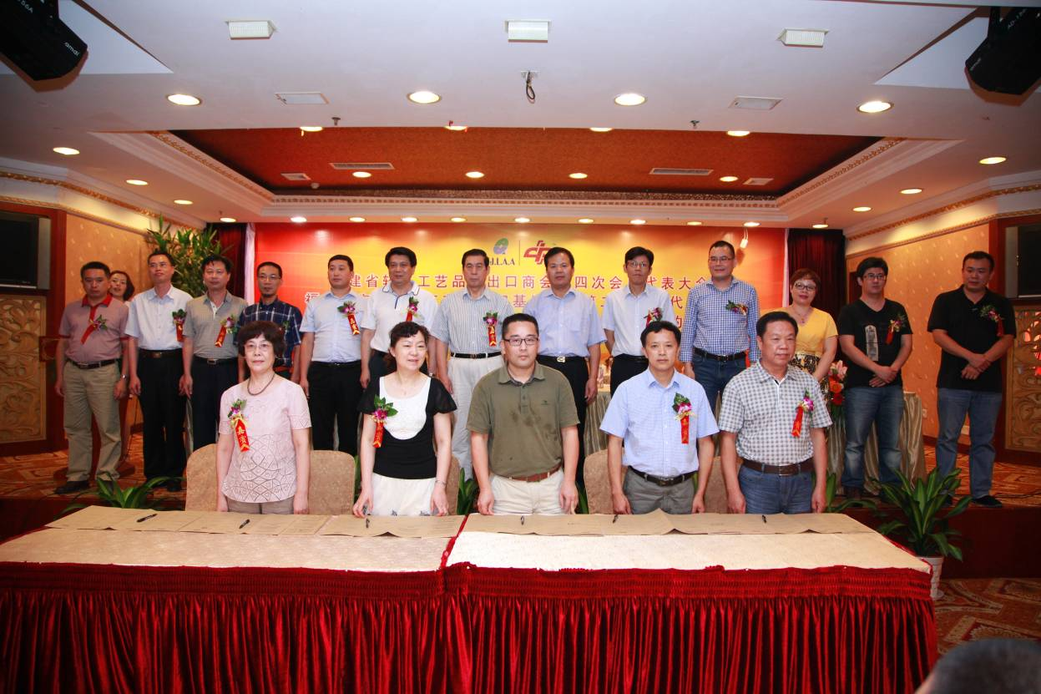
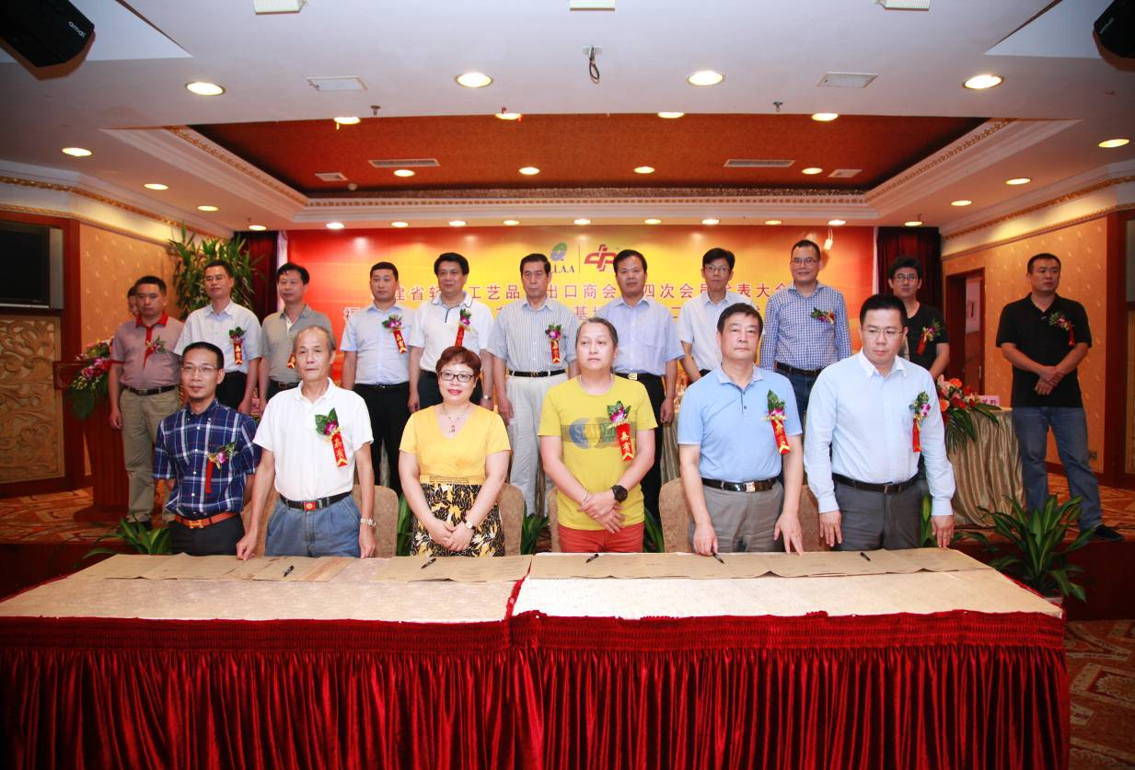
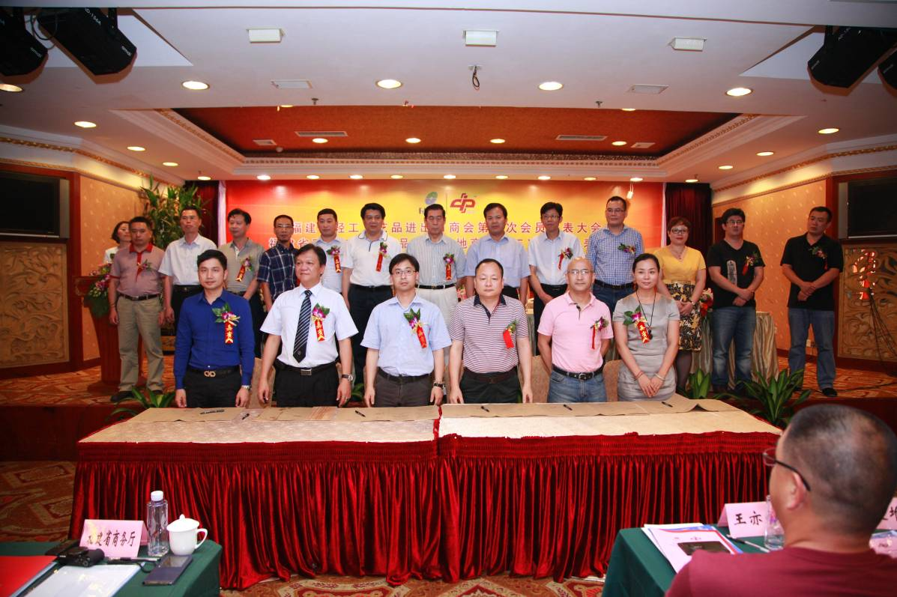
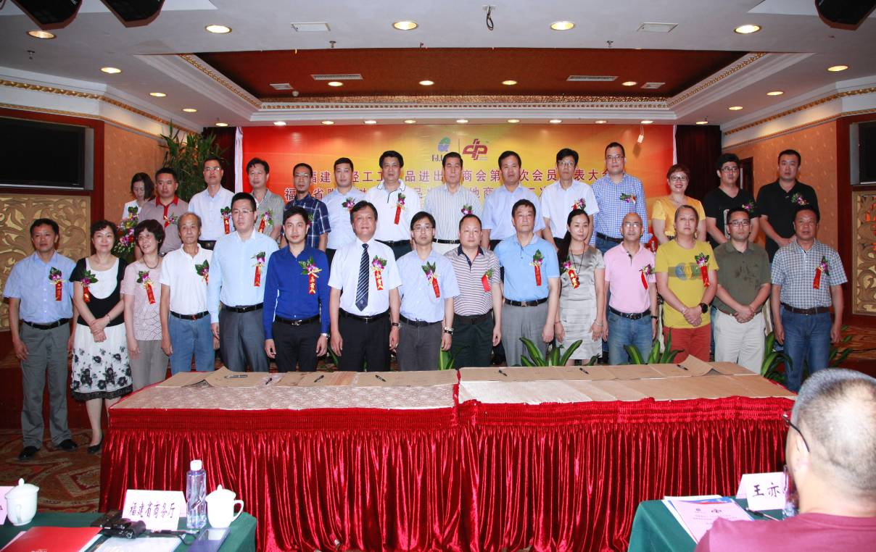
举行海西家居文化创意产业战略合作框架协议签约仪式。

为推动传统产业与文化创意产业的融合发展，促进产业转型升级，经福建省轻工工艺品进出口商会、福建省陶瓷树脂工艺品出口基地商会发起倡议，并得到“安溪工艺品同业商会、德化县陶瓷同业公会、福建省家居装饰用品进出口商会、福建省家具协会、福建省商务礼品协会、广东省陈设艺术协会、广东省家用纺织品行业协会、广东省建筑软装饰行业协会、广东省饰品用品行业协会、闽侯县工艺品同业公会、宁波市家具商会、深圳市家居文化用品行业协会、深圳市家具行业协会、深圳台商协会、厦门市油画产业协会、浙江省创意设计协会、浙江省仙居县工艺品行业协会”等行业（商）协会的积极响应，大会期间，19家行业（商）协会隆重举行了“海西家居文化创意产业战略合作框架协议签约仪式”，为闽、粤、浙、台等主要产业区建立跨界合作搭建了平台，奠定了基础。
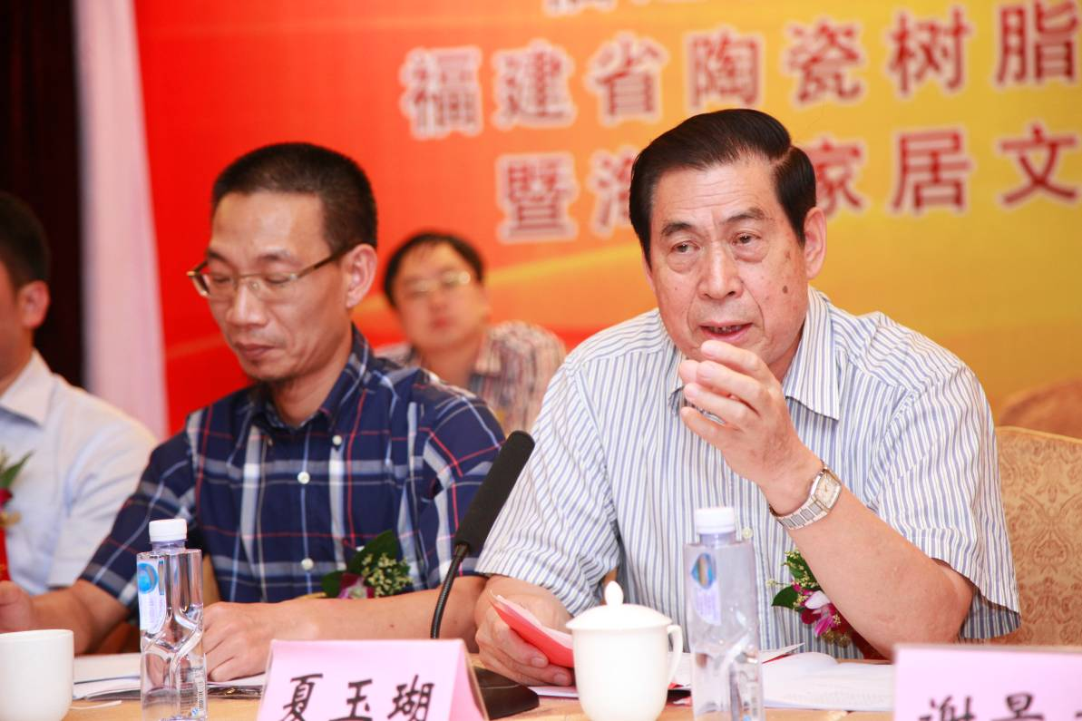
福建省轻工工艺品进出口商会业务主管单位、福建省经济社团联合会执行副会长夏玉瑚先生在发表讲话。
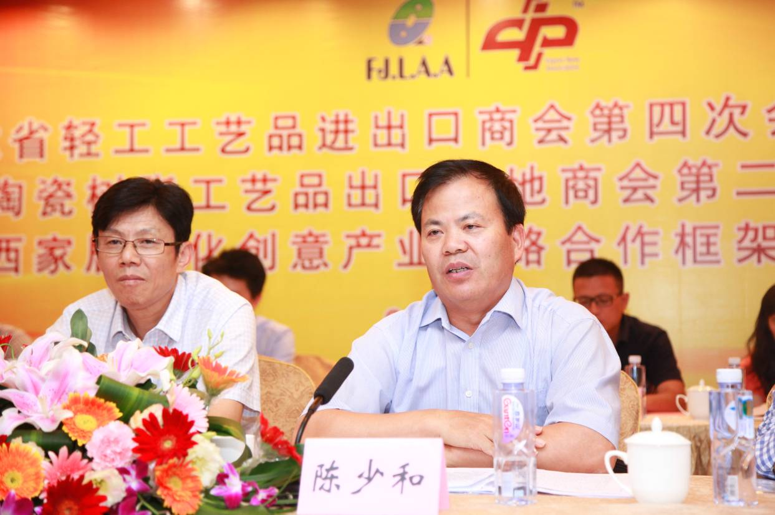
福建省陶瓷树脂工艺品出口基地商会业务主管单位、福建省商务厅副厅长陈少和先生在做重要讲话。
（来源：商会秘书处）

【行业动态】
泉州口岸日用陶瓷出口逆市飘红

今年1月至5月，泉州检验检疫局共检验监管出口日用陶瓷2682批、4733.50万美元，同比分别增长1.13%和12.35%，其中5月份出口日用陶瓷708批、1310.28万美元，同比分别增长11.15%和35.92%。泉州日用陶瓷业克服了原材料成本上涨、劳动力不足、欧盟反倾销等不利因素影响，实现了逆市飘红。
泉州系我国日用陶瓷主要要出口基地之一，出口美国、欧盟等50多个国家和地区，年出口额超1亿美元。今年以来，企业通过引进先进设备，加大新产品开发力度，加强质量管理，积极开拓国际市场等措施，逐步消除2013年5月15日欧盟对我日用陶瓷实行反倾销的影响，企业订单增多，海外市场份额扩大。泉州日用陶瓷产品已形成了艺术性非常高的杯、盘、碗、罐、碟、瓶等多品种热销世界各地的格局。
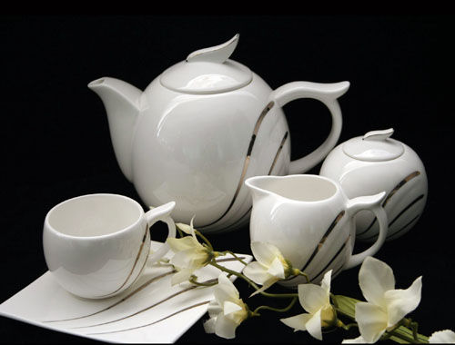
由于美国、欧盟等出口日用陶瓷均制定了严格的铅、镉溶出量限量标准和认证要求，对我国出口日用陶瓷提出的新挑战。为此，泉州局以推进德化出口陶瓷质量安全示范区建设为契机，加强质量管理，提升质量安全管理水平，加快产业转型升级步伐，提高国际市场竞争力，进一步扩大了企业出口。目前，泉州共有102家企业获输美陶瓷认证。
（摘自：中国质量新闻网）

人民币英镑直兑利好闽外贸

继人民币对日元、澳元、新西兰元开展直接交易后，人民币对英镑直接交易在银行间外汇市场正式开闸。笔者从我省外贸行业获悉，本月中旬开始，英镑与人民币将进行直接交易，不需要使用美元作为媒介。英国作为我省重要的贸易伙伴，人民币和英镑的直兑将对我省包括福州的外贸企业加分不少。
“福州企业对英国有一定量的出口，这么多年来，尽管用英镑结算没有障碍，理论上完全可以操作，但是最后绝大多数企业还是以美元结算。”昨日，在福州金山工业区经营工艺品出口的“老外贸”林东说，他和英国客商的合作持续多年，这几天听说人民币对英镑可以直接交易，感到非常高兴。
对于商人来说，让他们感到高兴的，显然是利润能够增加。林东说，如果他出口了价值1万英镑的工艺品到英国，按照现在的汇率和结算方式，用美元结算，得到的1万英镑可买到16866美元；然后对方汇给自己，自己公司收到这笔美元，结汇给银行，可得104854.24元人民币。而如果对方直接支付英镑给他，结汇后，他可以获得105653.00元人民币。也就是说，直接英镑结算，他能多收入798.76元人民币，比率是7.5‰。对于一年贸易额上百万英镑的企业来说，人民币和英镑直接结算后，折算下来也有近8万元人民币的差距。而对整个福建省来说，与英国一年几十亿美元的交易额，能多获得的利润以千万元人民币计。
既然直接结算有这样的好处，为什么此前我省包括福州的外贸企业还是主要以美元计价呢？我商会表示，这主要是迫于美元的强势地位，一般情况下，财政政策不统一下的统一货币是有风险的，一般企业不敢冒险。所以，尽管经过两次换汇，算上手续费还有汇差的问题，对贸易双方都是损失，多数客户还是倾向于使用美元，很多大公司会用锁定汇率来避免风险。已经锁定了美元的，他们就习惯用美元结算。
业内人士表示，以英国为代表的欧洲市场是不少闽企海外销售的一个主战场，这几年来，他们出口英国的产品数量一直在增长。去年我省对欧盟进出口中，对英国的进出口增长较快，同比增长幅度在20%左右。但此前与英国的商家做生意，所有的订单都是以美元来结算。现在开始，人民币与英镑可以直接交易，对有外贸业务的企业来说无疑是个利好。更重要的是，随着人民币与英镑的直接交易，将使得在英国境内人民币的使用范围扩大，有望今后鼓励英国客户以人民币结算。
（摘自：福州晚报）

【政策动态】
我国简并增值税征收率 企业减负有望超200亿元

为进一步规范税制、公平税负，我国决定自7月1日起简并和统一增值税征收率，将6%和4%的两档增值税征收率统一调整为3%。专家认为，此举每年将为相关领域企业减轻税负超过200亿元。
中国人民大学财政金融学院教授、中国税务学会学术委员会副主任安体富在接受京华时报记者采访时透露，增值税税率是一般纳税人使用的，通常适用于大中型企业。而征收率则是通过简易办法纳税时使用的，主要涉及小规模纳税人。从全国来看，此次调整每年有望为相关领域企业减轻税负超过200亿元。

附：
关于简并增值税征收率政策的通知
财税［2014］57号

各省、自治区、直辖市、计划单列市财政厅（局）、国家税务局，新疆生产建设兵团财务局：
为进一步规范税制、公平税负，经国务院批准，决定简并和统一增值税征收率，将6％和4％的增值税征收率统一调整为3％。现将有关事项通知如下：
一、《财政部 国家税务总局关于部分货物适用增值税低税率和简易办法征收增值税政策的通知》（财税〔2009〕9号）第二条第（一）项和第（二）项中“按照简易办法依照４％征收率减半征收增值税”调整为“按照简易办法依照３％征收率减按２％征收增值税”。
《财政部 国家税务总局关于全国实施增值税转型改革若干问题的通知》（财税〔2008〕170号）第四条第（二）项和第（三）项中“按照4％征收率减半征收增值税”调整为“按照简易办法依照3％征收率减按2％征收增值税”。
二、财税〔2009〕9号文件第二条第（三）项和第三条“依照6％征收率”调整为“依照3％征收率”。
三、财税〔2009〕9号文件第二条第（四）项“依照4％征收率”调整为“依照3％征收率”。
四、本通知自2014年7月1日起执行。

财政部 国家税务总局
2014年6月13日
（摘自：京华时报）

【市场情报】
Debenhams前14周销售增1.6% 8月将引入Costa Coffe

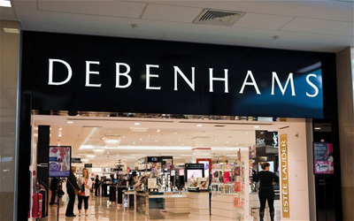

2014年6月20日报道：英国第二大百货公司集团Debenhams PLC 公布截至6月7日的前14周总销售较去年同期增长1.6%，同店销售则录得0.7%的升幅，而截至6月14日的前15周，集团总销售与去年同期持平，同店销售则同下滑1%。集团表示截至8月31日的全年总体业绩前景保持不变。
另外，Debenhams PLC将从8月开始在部分门店为英国最大体育用品零售商Sports Direct International PLC 和Whitbread PLC 旗下的咖啡连锁店Costa Coffe 设立特许店中店，若消费者反应积极，年底前会进一步扩张该策略。
Sports Direct International PLC董事会主席、英超球会纽卡斯尔老板Mike Ashley 曾于今年1月中旬耗资4,600万英镑突击收购Debenhams PLC4.63%的股份，Sports Direct International PLC在声明中表示希望探索与Debenhams PLC 在营运层面上合作的机会。Debenhams PLC 也发表公告称对有助其增强业绩的合作持“开放的态度”。不过出人意料的是仅在四天后Mike Ashley 便出售了所有持股，获利约500万英镑，使外界以为的战略投资变成一次经典的投机。不过Mike Ashley 仍拥有Debenhams PLC6.6%股份的期权，因此分析师认为本次双方的合作源于Mike Ashley 的施压。
Debenhams PLC 周五同时宣布发行2亿英镑债券，为其部分债务进行再融资。
Debenhams PLC 周五收报72.76便士，上升0.92%。
（来源：德科创艺）

【设计潮流】
快乐儿童餐具，让孩子爱上餐桌（法国）

导读：无论是在特殊场合或与家人一起吃饭，为孩子布置一个特别的餐桌很有必要。一些有趣的盘子、彩色的托盘、餐垫等都可以让你的孩子尽可能长地呆在餐桌上。
让这些漂亮的彩色盘子在寓教于乐中教会孩子们学会友好待人。
公主和王子盘子，每个售价6.90欧元，来自Petit Jour Paris，Fleux有售。

这一系列降解餐具竹纤维儿童餐具耐用并可重复使用，对于一些注重生态的父母来说是最好不过的选择。
BAMBINO餐具，售价4.50欧元起，来自Ekobo。
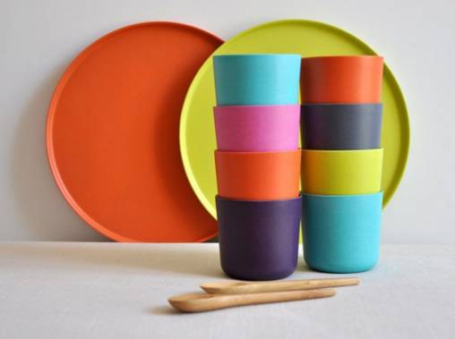
这些如积木般可堆积在一起的刀叉，对父母来说它们很实用（不容易丢失），对孩子来说很有趣，让每个人都乐意接受。
积木刀叉，一组三件，售价22.90欧元，来自Decoclico.fr。
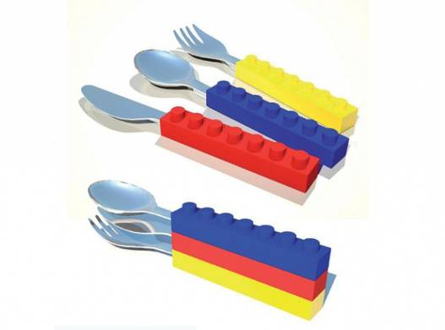
这款繁星闪耀的塑料桌布完全展示出它作为生日派对最佳搭配的魅力所在。
塑料桌布，售价1.75欧元，来自Hema。
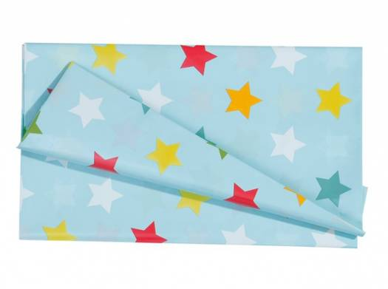
这种密胺托盘以拼图的形式，让孩子们养成把一切东西各就各位的习惯。
森林餐盘，售价36欧元，来自Bianca & Family。
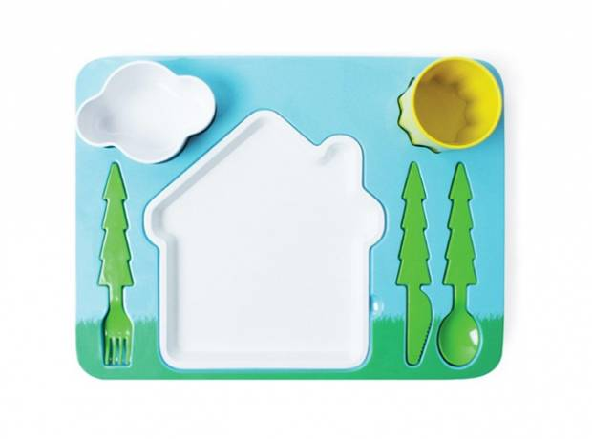
即是吸管又是风车，这些条纹的设计将令男女老幼都为之心动。
纸风车吸管，一组六件售价3.20欧元，来自Bianca & Family。


彩色盘子的复古外观令人心动，也许孩子们会迫不及待想要得到它们。
密胺餐盘，每件售价6.50欧元，来自Mes habits chéris.com。

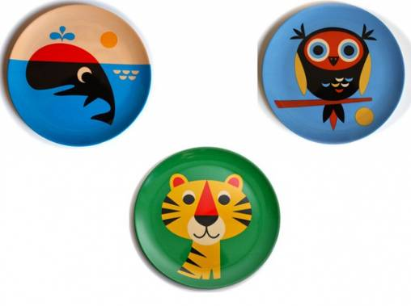
美丽的清晨，一只可爱的兔子降落在纸餐巾上，给孩子们一个小惊喜。
小兔子纸餐巾，一包20张，售价2.10欧元，Renova有售。
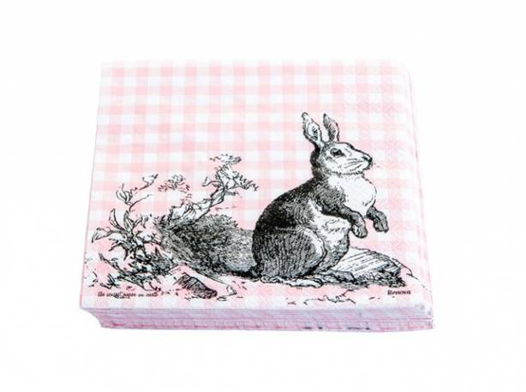
在这组漂亮的塑料餐垫中的森林动物将和孩子们一起度过美好的用餐时光。
森林动物塑料餐垫，售价4.90欧元，来自Petit Jour Paris，在Decoclico.fr限量发售。
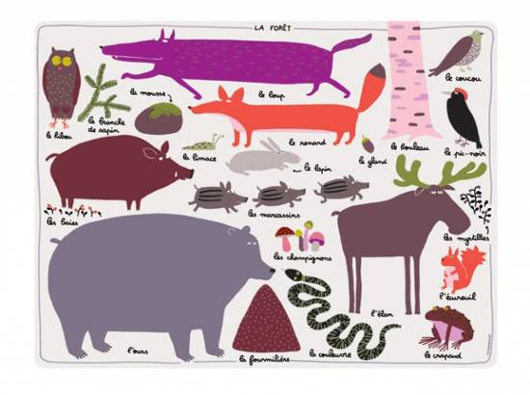

（来源：德科创艺）

─────────────────────────────
地址：福建省泉州市丰泽区城东街道办事处综合楼三楼（邮编362011）
电话：0595-22686788 传真：0595-22686799
网址：www.fjlaa.com www.fjcpc.com 邮箱：fjlaa@fjlaa.com
─────────────────────────────

